Каганович о примере Октябрьской революции
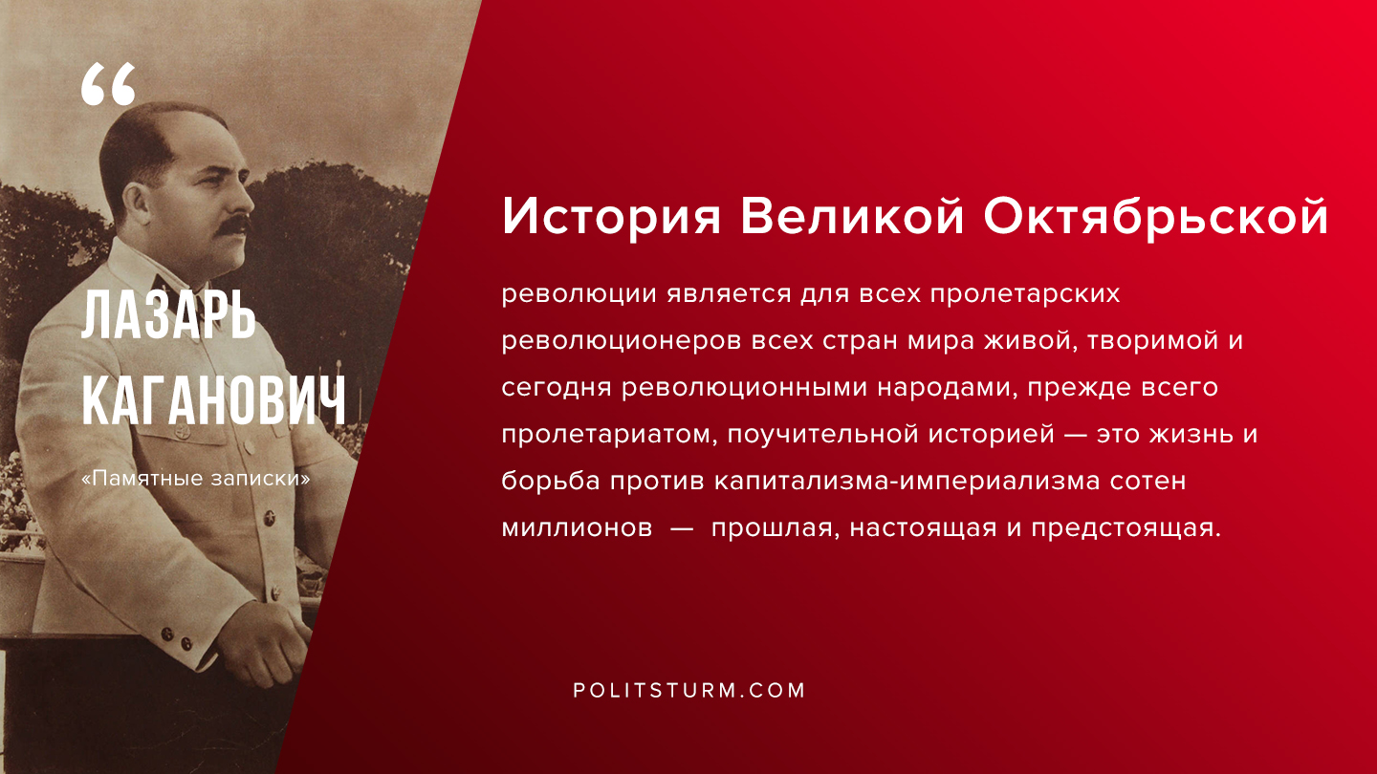

Оригинальная статья
2019-11-18

«История Великой Октябрьской революции является для всех пролетарских революционеров всех стран мира живой, творимой и сегодня революционными народами, прежде всего пролетариатом, поучительной историей — это жизнь и борьба против капитализма-империализма сотен миллионов — прошлая, настоящая и предстоящая.»
Л.М.Каганович «Памятные записки»

Оригинальная статья

